Договор долгосрочной аренды части земельного участка (проект)

Московская область «__» _________ 2023 г.

Общество с ограниченной ответственностью «Транспортная Компания Новый Контейнерный Терминал», именуемое в дальнейшем «Арендодатель», в лице генерального директора Лыкова Станислава Юрьевича, действующего на основании Устава, с одной стороны, и ___________________________________________________, именуемый в дальнейшем «Арендатор», в лице ___________________________________________, действующего на основании ______________________________, с другой стороны, именуемые совместно «Стороны», а по отдельности «Сторона», заключили настоящий Договор аренды части земельного участка (далее – Договор) о нижеследующем:

1. ПРЕДМЕТ ДОГОВОРА
  - Арендодатель обязуется предоставить Арендатору во временное владение и пользование часть земельного участка площадью 1500 кв. м, указанную в п. 1.2. Договора (далее – Объект аренды), а Арендатор обязуется принять Объект аренды в аренду и выплачивать за него арендную плату.
  - Объект аренды входит в состав земельного участка с кадастровым номером 50:55:0010138:182 общей площадью 21 376+/-51 кв. м, категория земель: земли населенных пунктов, виды разрешенного использования: для эксплуатации контейнерной площадки станции Силикатная, расположенного по адресу: Московская область, г. Подольск, ш. Рязановское, Российская Федерация, принадлежащего Арендодателю на праве собственности (запись в Едином государственном реестре недвижимости от 06.10.2018 за № 50:55:0010138:182-50/027/2018-1 (далее - Основной земельный участок).
Границы Объекта аренды обозначены на плане земельного участка (Приложение № 1 к Договору).
  - Объект аренды передается Арендатору для целей использования под хранение и переработку крупнотоннажных контейнеров и стоянку автотранспорта. В границах Объекта аренды не допускается проведение Арендатором строительных работ в любом виде, а также иных работ, которые нарушают или могут привести к нарушению нормального рельефа Объекта аренды и/или Основного земельного участка.
  - На момент заключения Договора Основной земельный участок находится в залоге (запись в Едином государственном реестре недвижимости от 09.03.2023 за № 50:55:0010138:182-50/155/2023-10). Арендодатель заверяет Арендатора, что письменное согласие залогодержателя на передачу Объекта аренды в аренду получено.
  - Переход права собственности на основной земельный участок другому лицу не является основанием для изменения или расторжения Договора.

2. СРОК ДОГОВОРА
2.1. Настоящий Договор заключается сроком на 5 (пять) лет, подлежит государственной регистрации и считается заключенным с момента фактического подписания настоящего Договора Сторонами. Срок аренды исчисляется с момента передачи Объекта аренды по Акту приема-передачи Объекта аренды.
По истечении срока действия настоящего Договора Арендатор имеет право, при надлежащем исполнении условий настоящего Договора и прочих равных условиях преимущественное перед другими лицами право на заключение договора аренды на новый срок. Арендатор обязан письменно уведомить Арендодателя о намерении заключить такой договор в срок, не менее чем за 30 (тридцать) календарных дней до истечения срока настоящего Договора.

2.3. Арендодатель не позднее 60 (шестьдесят) календарных дней с даты подписания Сторонами Акта приема-передачи Объекта аренды обязуется подать настоящий Договор на государственную регистрацию в орган, осуществляющий государственную регистрацию прав на недвижимое имущество и сделок с ним, и в течение 5 (Пяти) календарных дней с момента его государственной регистрации (получения с регистрации), передать Арендатору 1 (один) экземпляр зарегистрированного Договора.
Все фактические и юридические действия и расходы, необходимые для государственной регистрации настоящего Договора, а также дополнений и изменений осуществляют и несет Арендодатель своими силами и за свой счет

3. ПОРЯДОК ПЕРЕДАЧИ ОБЪЕКТА АРЕНДЫ
3.1. Передача Объекта аренды производится по Акту приема-передачи, который подписывается Арендодателем и Арендатором в срок не позднее 14 (четырнадцати) календарных дней с момента подписания Договора Сторонами по форме Приложения № 2 к Договору.
3.2. Акт приема-передачи Объекта аренды является неотъемлемой частью настоящего Договора.
3.3. Возврат Арендатором Объекта аренды Арендодателю производится в дату окончания срока аренды по Акту приема-передачи в состоянии не хуже, чем он был передан Арендатору.
При возврате Объекта аренды в состоянии худшем, чем он был передан Арендатору, в Акте приема-передачи отражается ущерб, нанесенный Объекту аренды, сумма ущерба и сроки компенсации причиненного ущерба или сроки восстановления Объекта аренды в то состояние, в котором его получил Арендатор (если восстановление возможно).

4. ПРАВА И ОБЯЗАННОСТИ СТОРОН
  - Права Арендодателя:
4.1.1. Арендодатель имеет право доступа на Объект аренды с целью проверки соблюдения целевого использования Объекта аренды без согласования с Арендатором. Осмотр может производиться в любое время суток.
4.1.3. Арендодатель вправе ограничить доступ Арендатора на Объект аренды при возникновении задолженности по арендной плате, штрафным санкциям или любым иным видам платежей по настоящему Договору.
4.1.4. Арендодатель вправе отказаться Договора в одностороннем внесудебном порядке, уведомив о таком отказе Арендатора в письменной форме посредством направления уведомления о прекращении Договора по юридическому адресу Арендатора не менее чем за 5 (пять) календарных дней до предполагаемой даты отказа от Договора, в случаях:
      - использования Объекта аренды не по целевому назначению, указанному в п. 1.3. настоящего Договора;
      - просрочки уплаты ежемесячной арендной платы более чем на 14 (четырнадцать) дней либо систематической (в совокупности два и более раз) неполной уплаты арендной платы;
      - ухудшения Арендатором состояния Объекта аренды;
      - неподписания Арендатором Акта приема-передачи Объекта аренды в установленный Договором срок;
      - несоблюдения Арендатором норм противопожарного, экологического, миграционного законодательства.
4.2. Арендодатель обязан:
4.2.1. В течение 14 (четырнадцати) календарных дней с момента подписания настоящего Договора передать Объект аренды Арендатору по Акту приема-передачи, который составляется и подписывается Сторонами в 2-х экземплярах.
4.2.2. Не вмешиваться в хозяйственную деятельность Арендатора, если она не противоречит условиям Договора и действующему законодательству РФ.
4.2.3. Не создавать препятствий Арендатору в пользовании Объектом аренды, осуществляемом в соответствии с Договором, если оно не противоречит условиям Договора и действующему законодательству РФ.
4.2.4. В случае изменения адреса и иных реквизитов направить Арендатору письменное уведомление об этом.
4.3. Права Арендатора:
4.3.1. Осуществлять на Объекте аренды хозяйственную деятельность в соответствии с целевым назначением, указанным в п. 1.3. настоящего Договора.
4.4. Арендатор обязан:
4.4.1. Использовать Объект аренды по целевому назначению, указанному в п. 1.3. настоящего Договора.
4.4.2. После прекращения действия Договора (в том числе в связи с истечением срока аренды) возвратить Объект аренды Арендодателю по Акту приема-передачи в состоянии и качестве, не хуже первоначального.
4.4.3. В случае если в период действия Договора в результате хозяйственной деятельности Арендатора состояние Объекта аренды ухудшится любым образом, произвести за свой счет полное его восстановление до первоначального состояния.
4.4.4. Соблюдать на Объекте аренды противопожарную дисциплину в соответствии с требованиями действующего законодательства. Арендатор несет полную ответственность за противопожарное состояние Объекта аренды, приведение его в соответствие с требованиями противопожарных норм.
4.4.5. Не допускать действий, приводящих к ухудшению качественных характеристик и экологической обстановки Объекта аренды, а также к загрязнению прилагающей территории.
4.4.6. Обеспечить перенос/восстановление (при необходимости) зеленых насаждений.
4.4.7. Обеспечить Арендодателю, а также органам государственного контроля над использованием и охраной земель свободный доступ на Объект аренды.
4.4.8. Обеспечить свободный доступ на Объект аренды в случае возникновения необходимости доступа в охранную зону коммуникаций для выполнения различных плановых работ по осмотру, ремонту, устранению утечек, а также работ по ликвидации аварий и последствий.
4.4.9. В случае аварии на коммуникациях и необходимости производства аварийно-восстановительных работ Арендатор принимает на себя гарантийные обязательства по первому требованию Арендодателя освободить соответствующий участок в охранной зоне коммуникаций.
4.4.10. Вносить арендную плату за Объект аренды в сроки и порядке, установленном настоящим Договором.
4.4.11. В случае изменения адреса и иных реквизитов направить Арендодателю письменное уведомление об этом.
4.4.12. Соблюдать в период действия настоящего Договора все требования законодательства РФ, включая, но, не ограничиваясь, налогового, миграционного, экологического, законные требования уполномоченных органов.

5. ПЛАТЕЖИ И РАСЧЕТЫ ПО ДОГОВОРУ
5.1. Начисление арендной платы производится с момента подписания Сторонами Акта приема-передачи и до момента фактического возврата Объекта аренды Арендатором по Акту приема-передачи.
5.2. Сумма ежемесячной арендной платы составляет _____________________ рублей, не включая НДС, который начисляется сверху по действующей ставке на дату начисления (далее – Арендная плата).
5.3. Арендная плата начисляется и вносится Арендатором ежемесячно авансовым платежом не позднее 5 (пятого) числа каждого календарного месяца.
5.4. Арендная плата перечисляется путем безналичных расчетов по реквизитам, указанным в разделе 9 настоящего Договора. В платежном поручении Арендатор обязан указывать номер и дату настоящего Договора, а также период, за который производится оплата.
5.5. Обязанность Арендатора по внесению Арендной платы считается исполненной с момента поступления денежных средств на расчетный счет Арендодателя.
5.6. Расходы по оценке величины рыночной стоимости ухудшения Объекта аренды, в случае наличия такового, оплачиваются Арендатором единовременно и в полном объеме в течении 5 (пяти) рабочих дней с момента направления Арендодателем Арендатору соответствующего счета на оплату.

6. ОТВЕТСТВЕННОСТЬ СТОРОН
6.1. Сторона, не исполнившая или исполнившая ненадлежащим образом обязательства по Договору, несет ответственность, предусмотренную действующим законодательством РФ.
6.2. За нарушение срока, указанного в п. 5.3. Договора, Арендодатель имеет право взыскать с Арендатора пеню в размере 0,1% от суммы просроченного платежа за каждый день просрочки платежа.
6.3. За нарушение срока, указанного в п. 4.2.1. Договора, Арендатор имеет право взыскать с Арендодателя пеню в размере 0,1% от суммы месячной арендной платы за каждый день задержки передачи Объекта аренды.
6.4. Арендатор самостоятельность несет имущественную ответственность за охрану Объекта аренды и своего имущества, расположенного в границах Объекта аренды.
6.5. Арендатор несет имущественную ответственность за штрафы, назначенные Арендодателю в связи с нарушением Арендатором норм и требований действующего законодательства РФ и обязуется компенсировать Арендодателю причиненный ущерб.

7. ФОРС-МАЖОРНЫЕ ОБСТОЯТЕЛЬСТВА
7.1. Стороны освобождаются от ответственности за частичное или полное неисполнение обязательств по Договору, если это неисполнение явилось следствием обстоятельств непреодолимой силы, возникших после заключения Договора в результате событий чрезвычайного характера, которые Стороны не могли ни предвидеть, ни предотвратить разумными мерами. Изменение рыночной конъюнктуры, а также иные экономические факторы (за исключением блокады и эмбарго) к таким событиям не относятся.
7.2. При наступлении и прекращении указанных в п. 7.1. Договора обстоятельств, Сторона по Договору, для которой создалась невозможность исполнения ее обязательств по Договору, должна незамедлительно известить об этом другую Сторону в письменной форме.
7.3. В случае если форс-мажорные обстоятельства продолжают действовать более двух месяцев подряд, Стороны проводят переговоры с целью выявления приемлемых для них альтернативных способов исполнения Договора и достижения соответствующей договоренности.

8. ПРОЧИЕ УСЛОВИЯ
8.1. По всем вопросам, не урегулированным Договором, Стороны руководствуются действующим законодательством РФ.
8.2. Все споры, которые могут возникнуть из Договора или в связи с ним, подлежат урегулированию, в первую очередь, путем переговоров. В случае если Стороны не достигнут согласия, споры разрешаются в Арбитражном суде Московской области.
8.3. Любые изменения и дополнения к Договору действительны только в том случае, если они составлены в письменном виде, подписаны полномочными представителями Сторон и заверены печатями обеих Сторон.
8.4. Все уведомления по Договору составляются надлежащим образом и направляются по указанному в Договоре адресу.
8.5. Стороны обязаны соблюдать конфиденциальность в отношении информации, ставшей им известной в результате заключения и исполнения договора. Условия конфиденциальности не распространяются на информацию, которая не может быть отнесена к категории коммерческой тайны, а также по своему характеру предназначена для использования третьими лицами.

8.6. К настоящему Договору прилагаются и являются его неотъемлемыми частями:
- Приложение №1 – План земельного участка;
- Приложение №2 – Акт приема-передачи;
8.7. Настоящий Договор составлен в 3 (трех) экземплярах, имеющих равную юридическую силу, для Арендодателя, Арендатора и Росреестра.

9. РЕКВИЗИТЫ СТОРОН
Арендодатель:  ООО «ТК НКТ»  119192, г. Москва, пр-кт Мичуринский, д. 21, корп. 1, кв. 31  р/с 40702810600000009459  к/с 30101810845250000685  в «СДМ-Банк» (ПАО),БИК 044525685  ИНН/КПП 7729755517/772901001  ОГРН 5137746011519  ОКАТО 45268584000 ОКПО 18933933 | Арендатор:  ___________________________  ___________________________  ___________________________

Арендодатель: | Арендатор:
Генеральный директор
ООО "ТК НКТ"
С.Ю. Лыков

_______________________ | _____________________

Приложение №1
к Договору аренды части земельного участка
от « __» ________ 2023 г.

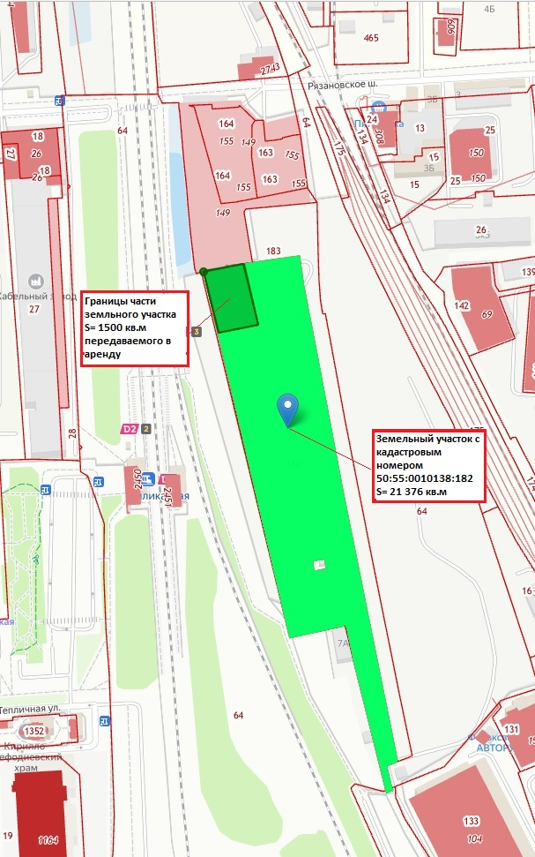

Арендодатель:  Генеральный директор  ООО «ТК НКТ»  С.Ю. Лыков  _______________________ | Арендатор:  _____________________
Приложение № 2
к Договору аренды части земельного участка
от «__» ________ 2023 г.

Акт приема-передачи Объекта аренды (форма)

Московская область «__» ______ 2023 г.
Общество с ограниченной ответственностью «Транспортная Компания Новый Контейнерный Терминал», именуемое в дальнейшем «Арендодатель», в лице генерального директора Лыкова Станислава Юрьевича, действующего на основании Устава, с одной стороны, и _______________________________, именуемое в дальнейшем «Арендатор», в лице _____________________, действующего на основании _________________________, с другой стороны, во исполнение Договора аренды части земельного участка от «__» ____________ 2023 г. (далее – «Договор»), оформили настоящий Акт о нижеследующем:
- Арендодатель передал в аренду Арендатору, а Арендатор принял Объект аренды - часть земельного участка общей площадью 1500 кв. м Объект аренды входит в состав земельного участка с кадастровым номером 50:55:0010138:182 общей площадью 21 376+/-51 кв. м, категория земель: земли населенных пунктов, виды разрешенного использования: для эксплуатации контейнерной площадки станции Силикатная, расположенного по адресу: Московская область, г. Подольск, ш. Рязановское, Российская Федерация, принадлежащего Арендодателю на праве собственности (запись в Едином государственном реестре недвижимости от 06.10.2018 за № 50:55:0010138:182-50/027/2018-1 (далее - Основной земельный участок).
Границы Объекта аренды обозначены на плане земельного участка (Приложение № 1 к Договору).
Объект аренды передан Арендатору для целей использования под хранение и переработку крупнотоннажных контейнеров и стоянку автотранспорта. В границах Объекта аренды не допускается проведение Арендатором строительных работ в любом виде, а также иных работ, которые нарушают или могут привести к нарушению нормального рельефа Объекта аренды и/или Основного земельного участка.
- Объект находится в пригодном для его нормального использования состоянии.
- Настоящий Акт приема-передачи составлен в 3 (трех) экземплярах, имеющих равную юридическую силу, для Арендодателя, Арендатора и Росреестра.

ПОДПИСИ СТОРОН

Арендодатель:  Генеральный директор  ООО «ТК НКТ»  С.Ю. Лыков | Арендатор:
_______________________ | _____________________

